Широбоков Игорь Анатольевич

Преподователь – организатор НВП

КГУ «Общеобразовательная средняя школа№2»

гТайынша Северо –Казахстанская область.

ПЛАН – КОНСПЕКТ
проведения занятия

ГЛАВА: IV ОГНЕВАЯ ПОДГОТОВКА

ЗАНЯТИЕ: 1 (§ 1.) Основы стрельбы.

ЦЕЛЬ: Ознакомить учащихся с вопросами внутренней и внешней баллистики в пределах темы, дать понятия прямого выстрела. Сформировать убеждённость в необходимости знать основы и правила стрельбы.

УЧЕБНЫЕ ВОПРОСЫ:
1) Введение, явление выстрела;
2) Отдача оружия;
3) Полёт пули в воздухе, прямой выстрел и его практическое значение.

ВРЕМЯ: 45 минут.

МЕСТО: Кабинет НВП.

МЕТОД: Рассказ с показом на плакате и в процессе демонстрации видеофильма (диафильма).

РУКОВОДСТВО и ПОСОБИЕ: Учебник НВП; Руководство по пулевой стрельбе.

МАТЕРИАЛЬНОЕ ОБЕСПЕЧЕНИЕ: Плакат «Движение пули в канале ствола», электрифицированный стенд «Движение пули в канале ствола (кривая давления газов и скорость пули)», видеофильмы (диафильмы): «Явление выстрела», «Основы стрельбы из стрелкового оружия», плакат «Полёт пули в воздухе».

ХОД ЗАНЯТИЯ

Учебные вопросы, время на их отработку | Действие руководителя | Действия обучаемых
1 | 2 | 3
Вводная часть  7 минут | Принимает рапорт командира взвода, (отделения, дежурного) поверяет наличие обучаемых и их внешний вид, их материальное имущество, приготовленное к уроку. Заслушивает ответы на поставленные контрольные вопросы. Объявляет тему и учебную цель занятия, переходит к первому учебному вопросу. | Отвечают на поставленные учебные контрольные вопросы, записывают тему и учебную цель занятия
1-й учебный вопрос  15 минут | ВВЕДЕНИЕ  Огневая подготовка проводится с целью обучения личного состава умелому использованию своего оружия в различных условиях боевой обстановки.  Огневая подготовка для молодежи, проходящей начальную военную подготовку, включает изучение следующих разделов: основы стрельбы; материальная часть оружия; приемы и правила стрельбы; метание ручных гранат; наблюдение в бою и определение расстояний.  В основах стрельбы изучаются явление выстрела, а также закономерности полета пули в воздухе. Это необходимо знать для усвоения правил стрельбы и грамотного использования оружия для поражения противника в бою.  Материальная часть оружия включает изучение боевых свойств, назначения и устройства оружия. Это необходимо знать для правильного обращения с оружием, его сохранения и обеспечения безотказной работы при стрельбе в различных условиях.  Изучение приемов и правил стрельбы необходимо для того, чтобы научиться метко поражать огнем неподвижные, появляющиеся и движущиеся одиночные и групповые цели на разных расстояниях из различных положений, в любых условиях местности, погоды, в любое время года и суток.  Обучение метанию ручных гранат имеет целью научить метать ручные гранаты из разных положений по различным целям в любых условиях сложившейся боевой обстановки, особенно при близком столкновении с противником.  Обучение наблюдению в бою и определению расстояний проводится для выработки навыков в наблюдении за противником, обнаружении целей, в точном определении расстояния до них, правильном выборе прицела и точки прицеливания, а также в корректировке стрельбы и выполнении огневой задачи в кратчайшие сроки.  Явление выстрела. Выстрелом называется выбрасывание пули (снаряда, гранаты) из канала ствола оружия давлением газов, образующихся при сгорании порохового заряда.  Выстрел происходит в очень короткий промежуток времени (0,001-0,06 с). От удара по ударному составу капсюля патрона образуется пламя, которое воспламеняет пороховой заряд. При сгорании порохового заряда образуется большое количество сильно нагретых газов, которые в канале ствола создают высокое давление, действующее во все стороны с одинаковой силой. Под давлением газов пуля сдвигается с места, врезается в нарезы, продвигается по каналу ствола с непрерывно возрастающей скоростью и выбрасывается наружу по направлению оси канала ствола. Раскаленные газы, истекающие из канала ствола вслед за пулей, при встрече с воздухом образуют пламя и ударную волну, которая является источником звука при выстреле.  Поскольку нарезы в стенках .ствола выполнены винтообразно, пуля, продвигаясь по каналу ствола, получает вращательное движение.  В выстреле различают четыре последовательных периода (на рис. 28 эти периоды показаны графически).  Предварительный период длится от начала горения порохового заряда до полного врезания оболочки пули в нарезы ствола. В этот период в канале ствола создается давление 2 500-5000 Н/см2 (250-500 кгс/ см2), которое необходимо для того, чтобы сдвинуть пулю с места и преодолеть сопротивление ее оболочки врезанию в нарезы ствола.  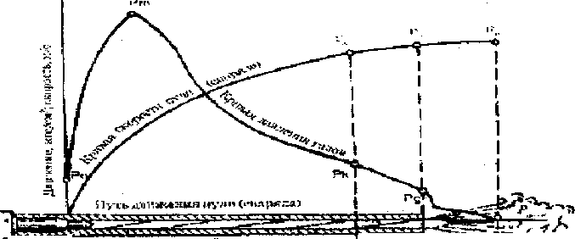  РИС, 28. Периоды выстрела: Р_{О} - давление форсирования; Рм -наибольшее (максимальное) давление; Рк и V_{к} - давление газов и скорость движения пули в момент полного сгорания пороха; Р_{д} и Vд -давление газов и скорость движения пули в момент вылета ее из канала ствола;V_{м} - наибольшая (максимальная) скорость движения пули; Р_{атм} - давление, равное атмосферному.  Первый, или основной, период длится от начала движения пули до полного сгорания порохового заряда. В начале этого периода, при прохождении пулей 4-6 см пути, количество газов растет быстрее, чем объем запулъного пространства (между дном пули и дном гильзы), давление газов быстро повышается и достигает наибольшей величины (максимального давления), например, у стрелкового оружия под патрон образца 1943 г.- 27450 Н/см2 (2800 кгс/см2). Затем вследствие большой скорости движения пули объем запульного пространства увеличивается быстрее притока новых газов и давление начинает падать.  Второй период, длится от момента полного сгорания порохового заряда до момента вылета пули из канала ствола. Хотя приток газов и прекращается, но сильно сжатые и нагретые газы расширяются, давят на пулю и увеличивают ее скорость движения. Давление быстро падает, и у дульного среза у различных образцов оружия оно составляет 3000 - 9000 Н/см2 (300 - 900 кг/ см2).  Третий период, или период последействия газов, длится от момента вылета пули из канала ствола до момента прекращения возрастания скорости движения пули. Пороховые газы, истекающие из канала ствола, на протяжении нескольких десятков сантиметров от дульного среза ствола продолжают воздействовать на пулю и увеличивают скорость ее движения до тех пор, пока давление пороховых газов на дно пули не будет уравновешено сопротивлением воздуха. Далее полет пули в воздухе продолжается по инерции и в значительной степени зависит от ее начальной скорости.  Начальной скоростью движения пули называется та скорость, с которой пуля покидает канал ствола, - скорость движения пули у точки вылета. Она обозначается обычно у_{о} и измеряется в метрах в секунду (м/с).  Начальная скорость движения пули является одной из важнейших характеристик боевых свойств оружия. Возрастание начальной скорости движения увеличивает дальность полета пули, убойное и пробивное действие пули, уменьшает влияние внешних условии на ее полет.  Величина начальной скорости движения пули зависит от длины ствола, массы пули, массы порохового заряда и от других факторов. Чем длиннее ствол (до известных пределов), тем дольше действуют на пулю пороховые газы и тем больше ее начальная скорость движения. При постоянной длине ствола и постоянной массе порохового заряда начальная скорость движения тем больше, чем меньше масса пули. | Слушают преподавателя – организатора НВП, основные моменты конспектируют в тетрадь.
2-й учебный вопрос  10 минут | Отдача оружия. Ввиду того, что давление газов в канале ствола действует во все стороны с одинаковой силой, при выстреле оно не только выталкивает пулю вперед, но и отталкивает оружие назад. Движение оружия (ствола) назад во время выстрела называется отдачей. Отдача стрелкового оружия ощущается в виде толчка в плечо, руку или в грунт. Энергия отдачи у ручного стрелкового оружия обычно не превышает 2 кгс/м и воспринимается стреляющими безболезненно.  Сила давления пороховых газов, вызывающая отдачу, и сила сопротивления отдаче (упор приклада в плечо стрелка) расположены не на одной прямой оси и направлены в противоположные стороны. Они образуют пару сил, под действием которых дульная часть оружия отклоняется кверху (рис. 29). При этом отклонение тем больше, чем больше плечо этой пары сил. В результате пуля вылетает из канала ствола не в том направлении оси, которое было придано ей до выстрела, а в направлении, которое занимает ось канала ствола в момент вылета из него пули. Угол, образуемый  направлением оси канала ствола до выстрела и ее направлением в момент вылета пули из канала ствола, называется углом вылета. Величина этого угла имеет практическое значение и зависит от изготовки стрелка. Величина угла вылета изменяется как при перемещении кисти левой руки по цевью, так и от изменения положения приклада у плеча. Для того чтобы максимально сохранить постоянную величину угла вылета, стреляющий должен одинаково выполнять все элементы изготовки. Рис. 29. Образование угла вылета (при стрельбе из малокалиберной винтовки угол вылета положительный)  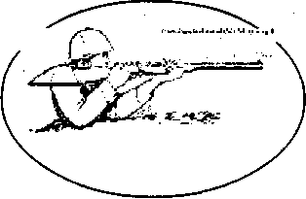 | Слушают преподавателя – организатора НВП, основные моменты конспектируют в тетрадь.
3-й учебный вопрос  10 минут | Полет пули в воздухе. При выстреле в канале ствола оружия с винтовыми нарезами пороховые газы сообщают пуле не только поступательное, но и вращательное движение. Полет пули в воздухе совершается по инерции. При этом на нее действу ют две силы: сила тяжести и сила сопротивления воздуха. Сила тяжести все больше и больше отклоняет пулю вниз от линии бросания. Сила же сопротивления воздуха замедляет движение пули, стремится опрокинуть ее и отклоняет пулю в сторону вращения. Под действием этих двух сил пуля летит в воздухе не по прямой, в направлении которой она была выброшена из канала ствола (линии бросания), а по кривой, неравномерно изогнутой линии, расположенной ниже линии бросания (рис. 30).  Кривая линия, которую описывает центр тяжести пули при полете в воздухе, называется траекторией.  Явление отклонения пули от вертикальной плоскости, проходящей через линию бросания, в сторону ее вращения при полете в воздухе называется деривацией.  Элементы траектории. Для изучения траектории пули (гранаты) приняты следующие определения (рис. 31):  *точкой вылета называется центр дульного среза ствола. Он является началом траектории;  *точкой встречи называется точка пересечения траектории с поверхностью цели (земли, преграды);  *горизонтом оружия называется горизонтальная плоскость, проходящая через точку вылета;  *точкой падения (табличной) называется точка пересечения траектории с горизонтом оружия;  *линией возвышения называется прямая линия, являющаяся продолжением оси канала ствола наведенного оружия;  *плоскостью стрельбы называется вертикальная плоскость, проходящая через линию возвышения;  *углом возвышения называется угол, заключенный между линией возвышения и горизонтом оружия;  *линией бросания называется линия, являющаяся продолжением оси канала ствола в момент вылета пули;  *углом бросания называется угол, заключенный между линией бросания и горизонтом оружия;  *углом вылета называется угол, заключенный между линией бросания и линией возвышения;  *углом падения называется угол, заключенный между касательной к траектории в точке падения и горизонтом оружия;  *углом встречи называется угол, заключенный между касательными к траектории и к поверхности цели в точке встречи;  *вершиной траектории называется наивысшая точка траектории;  *высотой траектории называется кратчайшее расстояние от вершины траектории до горизонта оружия;  *восходящей ветвью траектории называется часть траектории отточки вылета до вершины;  * нисходящей ветвью траектории называется часть траектории от вершины до точки падения;  *точкой прицеливания (наводки) называется точка на цели или вне ее, на которую наводится оружие;  *линией прицеливания называется прямая линия, проходящая от глаза стрелка через середину прорези прицела (на уровне с ее краями) и вершину мушки до точки прицеливания;  *углом прицеливания называется угол, заключенный между линией возвышения и линией прицеливания;  *углом места цели называется угол, заключенный между линией прицеливания и горизонтом оружия;  *прицельной дальностью называется расстояние от точки вылета до пересечения траектории с линией прицеливания;  * превышением траектории над линией прицеливания называется кратчайшее расстояние от любой точки траектории до линии прицеливания.  Прямой выстрел и его практическое значение. Прямым выстрелом называется выстрел, при котором траектория полета пули (снаряда) не поднимается над линией прицеливания выше цели на всем своем протяжении (рис. 34).  Практическое значение прямого выстрела заключается в том, что в напряженные моменты боя стрельба может вестись без перестановки прицела. Это дает возможность ускорить поражение цели, упредить противника в ответном выстреле.  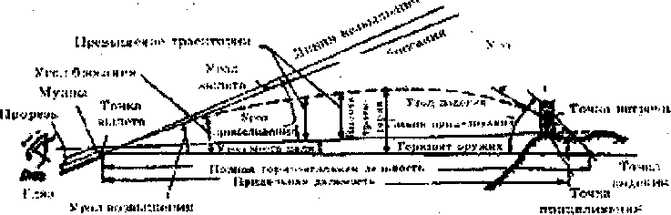  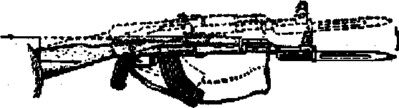  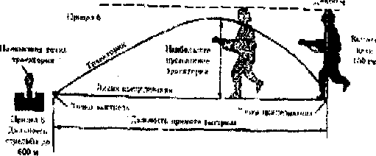  рис. Прямой выстрел.  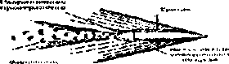  рис. 33. Образование силы сопротивления воздуха. | Слушают преподавателя – организатора НВП, основные моменты конспектируют в тетрадь.
Заключи - тельная часть  3 минут | Подводит итоги занятия, указывает, как выполнена учебная цель, оценивает степень усвоения материала обучаемыми, сообщает тему следующих занятий. | Записывают домашнее задание

Руководитель занятия: _______________
(подпись, дата)
Вопросы и задания:
1. Какие периоды различают в выстреле; дайте их характеристику?
2. Почему начальная скорость движения пули является одной из важнейших боевых характеристик оружия?
3. Что называется отдачей оружия и какое влияние она оказывает на результаты стрельбы?
4. Какие силы действуют на пулю при ее полете в воздухе? ~
5. Расскажите о практическом значении прямого выстрела.
6. Какая существует зависимость между углами места цепи, прицеливания и возвышения?
7. Какая существует зависимость между углами бросания, возвышения и вылета?

